

„SDH Močovice-nákup komunikační techniky“

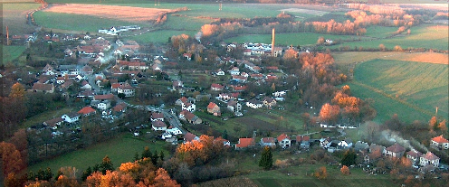

Cílem projektu bylo vybavit alespoň jedno ze dvou zásahových družstev komunikační technikou.
Obec Močovice v r. 2009 připravila ve spolupráci s SDH Močovice projekt na vybavení družstva SDH komunikační technikou.
V listopadu 2009 požádala o účelovou dotaci ze Středočeský fondu podpory dobrovolných hasičů a složek IZS
V srpnu 2010 byla komunikační technika zakoupena, instalována a celé družstvo SDH prošlo odborným školením na obsluhu komunikační techniky.
Celkové náklady na projekt 74040,-Kč
Příspěvek (dotace) Středočeského kraje 74000,-Kč
Komunikační technika je již plně využívána a slouží místnímu SDH Močovice.

Projekt je realizován s finančním přispěním Středočeského kraje.

